Опросный лист для оребрения трубы

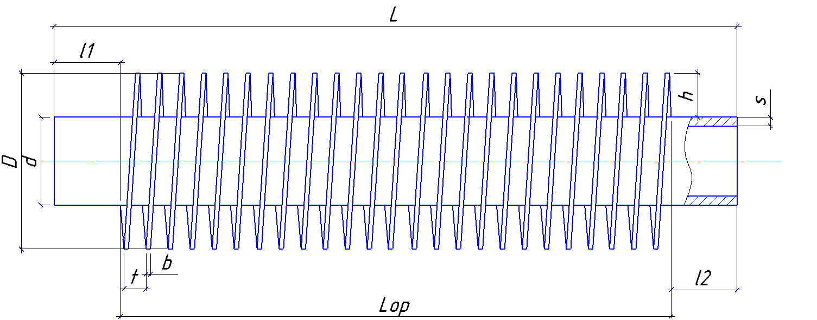

Основные геометрические параметры оребрения труб
Обозначение параметра | Наименование параметра | Значение
D | Диаметр оребрения, мм
d | Диаметр несущей трубы, мм
s | Толщина стенки несущей трубы, мм
L | Длина несущей трубы, мм
b | Толщина ребра (ленты), мм
h | Ширина ребра (ленты), мм
t | Шаг оребрения, мм
Lор | Длина оребрённой части трубы, мм
l₁ | Концы трубы без ребер, мм

l₂
Покрытие концов | Необходимость покрытия концов труб | Да/нет
Материал покрытия | Материал покрытия концов труб
Осветление | Необходимость промывки оребренной трубы от СОЖ | Да/нет

Тип оребрения труб и материал исполнения
Тип оребрения | Оребрение лентой (алюминий, медь)  методом навивки  (тип G, LL, L, KL) _______ | Оребрение биметаллическое  (алюминий) методом накатки на стане ХПРТ______
Материал трубы несущей трубы, (ГОСТ, ТУ)
Материал оребрения,
(ГОСТ, ТУ)
Количество, шт.

 | подпись |  |  | Ф.И.О.
 | дата

